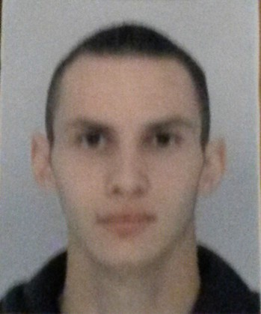

Nom : Broissard
Prénom : Kévin
Adresse : 1 Rue du tiers pot, appartement 125, à Garges-Lès-Gonesse
Téléphone : 06 50 21 12 04
Mail : broisska@gmail.com

FORMATIONS

Mars 2015 : obtention du permis.

2014: obtention du BTS MUC (lycée Paul Eluard à Saint-Denis).

2012 : obtention du BAC STG option communication et gestion des ressources humaines (lycée Simone de Beauvoir à Garges-Lès-Gonesse).

2008 : obtention du Brevet des collèges (college Henri Wallon à Garges-Lès-Gonesse).

EXPERIENCES PROFESSIONNELLE

Depuis le 23 juin 2013 : travail en tant que vendeur au sein de l’enseigne Foot Locker de Saint-Denis.

CENTRES D’INTERETS

j’aime le sport ( la musculation, le foot principalement).

j’aime les sorties ( les parcs d’attractions, les cinemas, les restaurants).

J’aime écouter de la musique ( un peu de tout).

